PROYECTO: “Sapienter”
Prototipos de Interfaces

Integrantes

Legajo | Nombre | E-Mail
107815-0 | Bonsoir, Gabriel | gbonsoir@gmail.com
115823-5 | Lezana, Franco | lezana@gmail.com
120313-7 | Perrone, Romina | romi.perrone@gmail.com
249998-8 | Stanislavsky, Matías | matunga@gmail.com
120954-1 | Souto, Nicolás | nicolassouto@gmail.com

Profesores:

Director de Cátedra: Carlos Tomassino
Profesor a cargo del curso: Inés Casanovas
Auxiliar a cargo del proyecto: Ing. Valeria Ferrari Gallo

Table of Contents
Consideraciones Generales 3
Administrar Persona 4
Administrar proceso 6
Partes 8
Imputar Gastos 9
Listar historia de proceso 10
Administrar Movimientos 11
Administrar Documentos 12
Administrar Calendario 15
Administrar Modelo Documento 16
Administrar Enlaces Útiles 17
Ingresar al Sistema 18
Administrar Usuario 19
Administrar Roles 20
Enviar recibir correo electronico 21
Administrar jurisprudencias 22
Datos del Estudio 23
Emitir Reportes 24

Consideraciones Generales

Botón home: En todas las pantallas se vuelve al menú principal, donde le permitirá seleccionar las pantallas

Administrar Persona
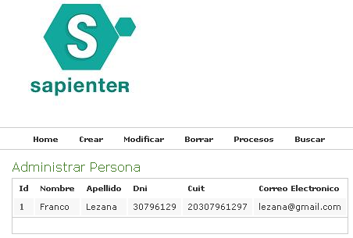
Descripción: Buscar una persona, para poder filtrar el listado mostrado. Seleccionar una persona del listado para modificarla o borrarla y crear una nueva persona. Accesder a los procesos de la persona.

Acciones:
- Procesos: Lleva a la Gui de administrar proceso, donde se mostraran los procesos de la persona selecccionada.
- Buscar: Lleva a la siguiente pantalla que filtra el listado mostrado en administrar

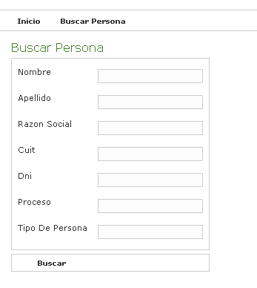
- Borrar: Muestra un pop up para confirmar el borrado, en caso de confimación, borra la persona de la BD. De lo contrario vuelve a la pantalla principal.
- Crear y modificar: llevan a la siguiente pantalla, con la diferencia que modificar, trae los datos seleccionados en el listado. La lista de campos, dependerá si la persona es física o jurídica, que se seleccionará en un pop-up al momento de tocar el botón Crear.
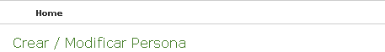
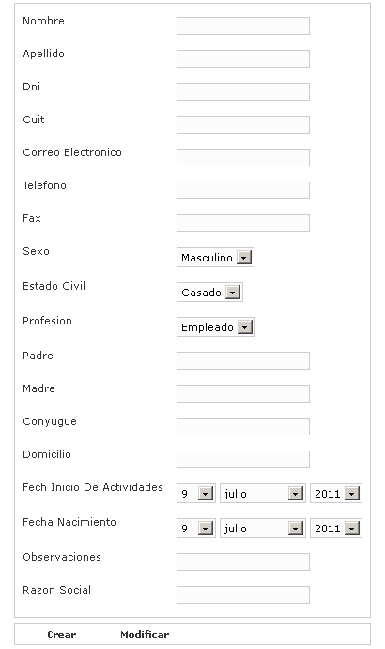
- Crear: Crea una nueva persona en la BD
- Modificar: Modifica una persona en la BD

Administrar proceso

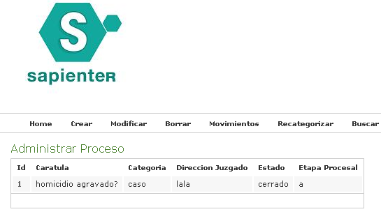
Descripción: Buscar un proceso, para poder filtrar el listado mostrado. Seleccionar una proceso del listado para modificarlo o borrarlo y crear una nuevo proceso.

Acciones:
- Buscar: Lleva a la siguiente pantalla que filtra el listado mostrado en administrar
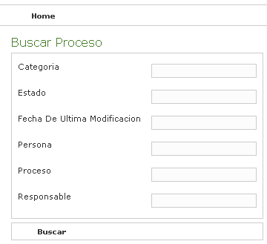
- Borrar: Muestra un pop up para confirmar el borrado, en caso de confimación, borra la persona de la BD. De lo contrario vuelve a la pantalla principal.
- Recategorizar: Se abrirá un pop-up, para seleccionar la nueva categoría de proceso
- Movimientos: lleva a la pantalla de administrar movimiento (ver abajo) pero solo con movimientos de ese proceso
- Crear y modificar: llevan a la siguiente pantalla, con la diferencia que modificar, trae los datos seleccionados en el listado. Los campos dependerán si es un proceso judicial o extrajudicial que será seleccionado mediante un pop-up al momento de tocar el botón crear.
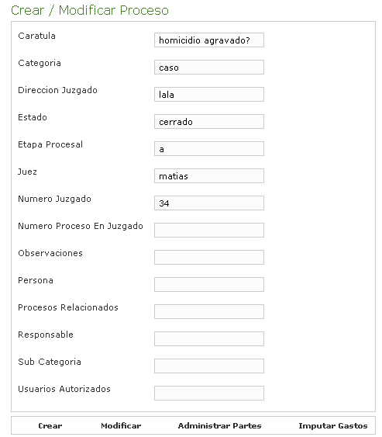
- Crear: Crea un nuevo proceso en la BD
- Modificar: Modifica un proceso en la BD
- Administrar Partes: Lleva a la GUI de administrar partes, que mostrará las partes de ese proceso (Ver abajo)
- Imputar gastos: Lleva a la GUI de imputar gastos, que mostrará los gastos del proceso (Ver abajo)

Partes
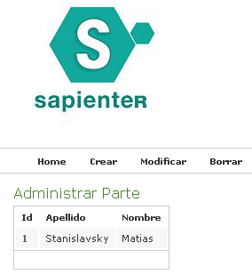
Descripción: Lista las partes de un proceso. Al seleccionar una parte del listado podrá modificarse o borrarse. También permite crear una nueva parte asociada al proceso.

Acciones:
- Crear y modificar: llevan a la siguiente pantalla, con la diferencia que modificar, trae los datos seleccionados en el listado.
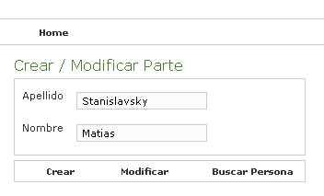
- Crear: Crea una nueva parte en la BD
- Modificar: Modifica una parte en la BD
- Buscar persona: En caso de querer utiliar una persona cargada en el sistema, lleva a la GUI de buscar persona (Ver arriba).

Imputar Gastos
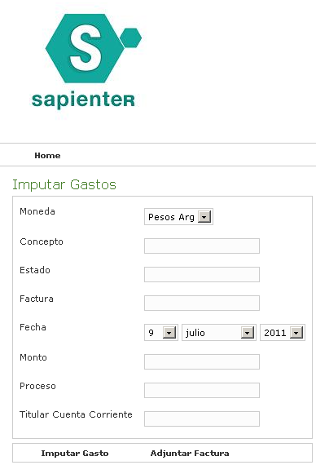

Descripción: Permite ingresar los gastos asociados a un proceso
Acciones:
- Imputar Gasto: Guarda el gasto en la BD
- Adjuntar Factura: Permite adjuntar una factura escaneada al gasto. Se abrirá un pop-up para seleccionar el archivo desde la computadora del usuario

Listar historia de proceso
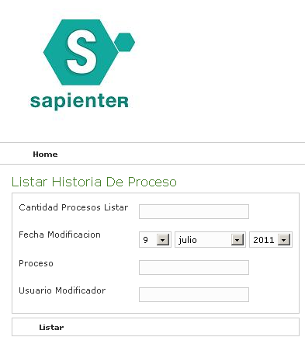
Descripción: Se ingresan los filtros para listar el log de procesos
Acciones:
- Listar: Muestra un listado de procesos según los filtros ingresados.

Administrar Movimientos
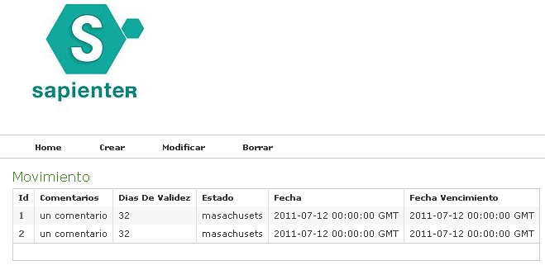
Nota: el listado es una representación del formato final, pero podrá contener otros datos.

Descripción: Buscar una movimiento, para poder filtrar el listado mostrado. Seleccionar un movimiento del listado para modificarlo o borrarlo y crear un nuevo movimiento de un proceso.

Acciones:
- Borrar: Muestra un pop up para confirmar el borrado, en caso de confimación, borra el movimiento de la BD. De lo contrario vuelve a la pantalla principal.
- Crear y modificar: llevan a la siguiente pantalla, con la diferencia que modificar, trae los datos seleccionados en el listado.
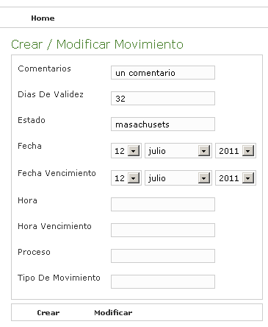
- Crear: Crea un nuevo movimiento en la BD
- Modificar: Modifica un movimiento en la BD

Administrar Documentos
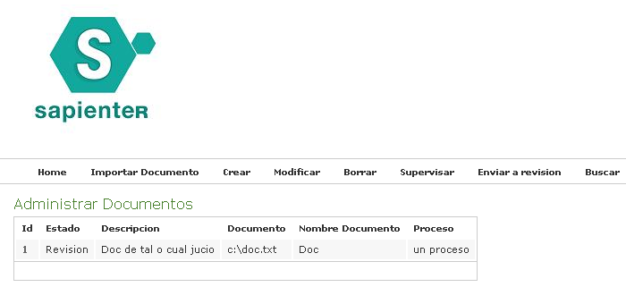
Descripción: Buscar un documeto, para poder filtrar el listado mostrado. Seleccionar un documento del listado para modificarlo o borrarlo y puede subir un nuevo documento a la DB.

Acciones:
- Enviar a Revisión: Abriá un pop-up para confirmar el envio del documento a revisón
- Buscar: Lleva a la siguiente pantalla que filtra el listado mostrado en administrar
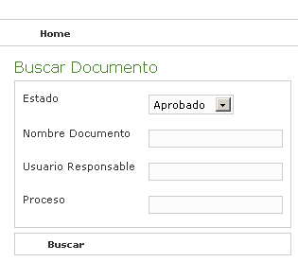

- Crear y Modificar: llevan a la siguiente pantalla, con la diferencia que modificar, trae los datos seleccionados en el listado
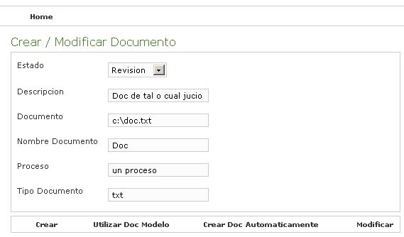
- Crear: Se abrirá un editor de texto, para crear un nuevo Documento en la BD
- Modificar: Se abrirá un editor de texto, para modificar un documento en la BD
- Crear Doc automaticamente: Llama a la siguiente pantalla donde se ingresaran las variables que se introduciran en el documento. Las variables van separadas por comas
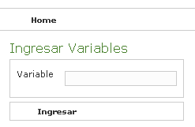
- Crear Doc Modelo: Llama a la pantalla Buscar Modelo de Documento , para seleccionar el modelo a utilizar
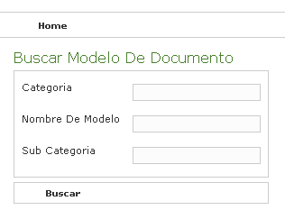

- Importar Documento: Abre la ventana de Crear, sin el item Documento, que será seleccionado de un pop-up, para ser subido de la computadora del usuario.
- Borrar: Muestra un pop up para confirmar el borrado, en caso de confimación, borra el documento de la BD. De lo contrario vuelve a la pantalla principal.
- Supervisar: lleva a la siguiente pantalla, donde se puede cambiar el estado del documento
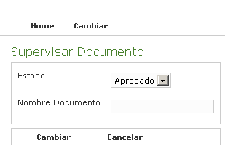
- Cambiar: Cambia el estado del documento en la BD
- Cancelar: Cancela el cambio, y vuelve a la pantalla anterior

Administrar Calendario

Se mostrará un calendario como el siguiente, que cuando se haga click en una fecha, se podrá crear, modificar y borrar una tarea.

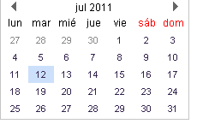

Cuando se desee hacer click aparecerá una pantalla como la siguiente, con las tareas de la fecha

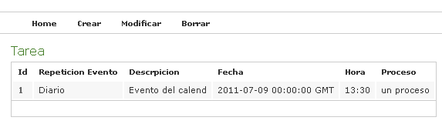
- Borrar: Muestra un pop up para confirmar el borrado, en caso de confimación, borra el documento de la BD. De lo contrario vuelve a la pantalla principal.
- Crear y modificar: llevan a la siguiente pantalla, con la diferencia que modificar, trae los datos seleccionados en el listado

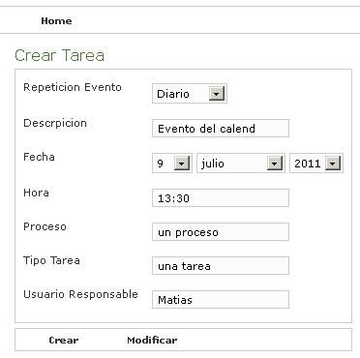

- Crear: Crea una nueva tarea en la BD
- Modificar: Modifica una tarea en la BD

Administrar Modelo Documento

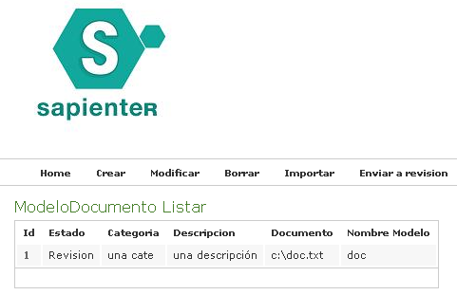
- Borrar: Muestra un pop up para confirmar el borrado, en caso de confimación, borra el Modelo de la BD. De lo contrario vuelve a la pantalla principal.
- Importar: Es identico al importar de “importar documento” solo que en vez del documento, se importa el modelo
- Enviar a revision: es un pop-up que confirma el envio. De cancelar, se vuelve a la pantalla anterior
- Crear y Modificar: llevan a la siguiente pantalla, con la diferencia que modificar, trae los datos seleccionados en el listado
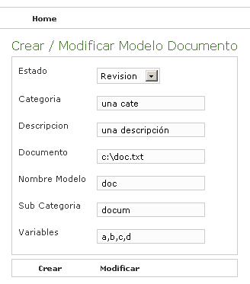
- Crear: Crea un nuevo modelo en la BD
- Modificar: Modifica un modelo en la BD

Administrar Enlaces Útiles

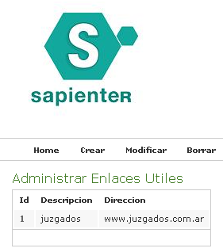
- Borrar: Muestra un pop up para confirmar el borrado, en caso de confimación, borra el Link de la BD. De lo contrario vuelve a la pantalla principal.
- Crear y Modificar: llevan a la siguiente pantalla, con la diferencia que modificar, trae los datos seleccionados en el listado
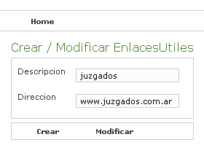
- Crear: Crea un nuevo Link en la BD
- Modificar: Modifica un Link en la BD

Ingresar al Sistema
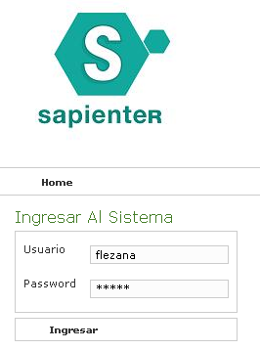

Administrar Usuario

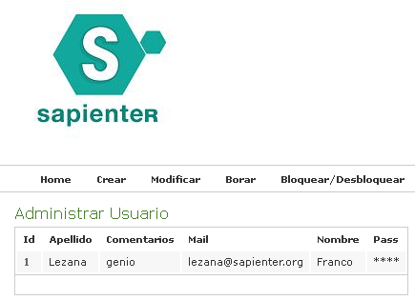

- Bloquear/Desbloquear: Se abre un pop-up que muestra el status del usuario, y se pregunta si se quiere cambiar. Si está bloqueado, se pasa a desbloqueado, y viceversa
- Borrar: Muestra un pop up para confirmar el borrado, en caso de confimación, borra el Usuario de la BD. De lo contrario vuelve a la pantalla principal.
- Crear y Modificar: llevan a la siguiente pantalla, con la diferencia que modificar, trae los datos seleccionados en el listado
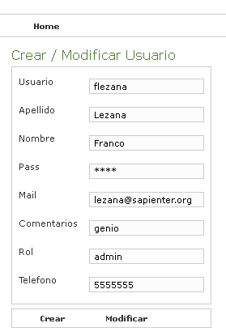
- Crear: Crea un nuevo Usuario en la BD
- Modificar: Modifica un Usuario en la BD

Administrar Roles

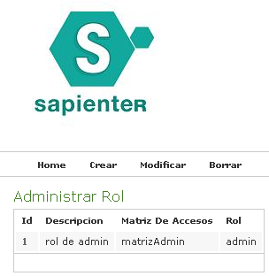
- Borrar: Muestra un pop up para confirmar el borrado, en caso de confimación, borra el Rol de la BD. De lo contrario vuelve a la pantalla principal.
- Crear y Modificar: llevan a la siguiente pantalla, con la diferencia que modificar, trae los datos seleccionados en el listado

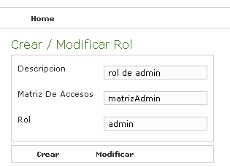
- Crear: Crea un nuevo Rol en la BD
- Modificar: Modifica un Rol en la BD

Enviar recibir correo electronico

La solución de Correo Electrónico, está basada en Gmail. La pantalla que se demuestra a continuación es la principal. Sin embargo, la navegabilidad del mail es compleja y está basada en una solución pre-fabricada

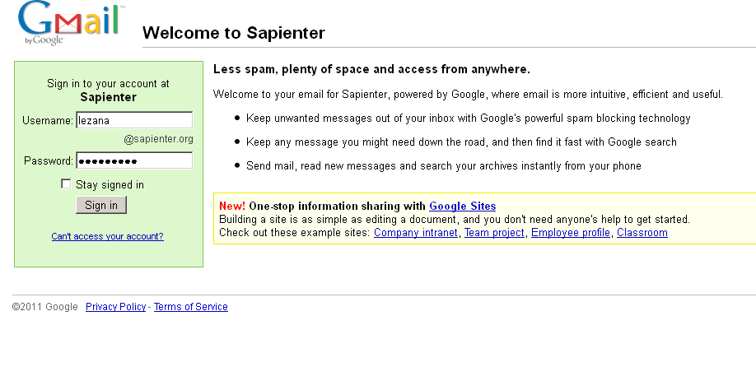

Administrar jurisprudencias

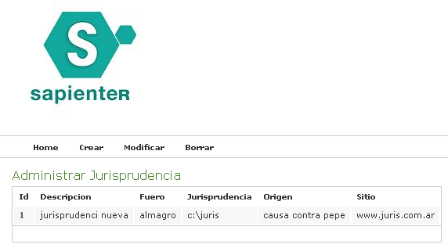
- Borrar: Muestra un pop up para confirmar el borrado, en caso de confimación, borra la jurisprudencia de la BD. De lo contrario vuelve a la pantalla principal.
- Crear y Modificar: llevan a la siguiente pantalla, con la diferencia que modificar, trae los datos seleccionados en el listado
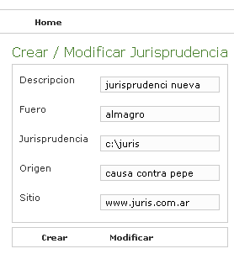
- Crear: Crea una nueva Jurisprudencia en la BD
- Modificar: Modifica una Jurisprudencia en la BD

Datos del Estudio

El sistema está diseñado para tener un solo estudio, que será pre-cargado. El sistema mismo, solo podrá modificar los datos del estudio mismo, y no agregar o eliminar estudios.

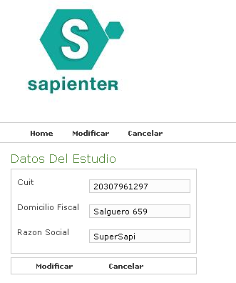

Modificar: Guarda la modificación en la BD
Cancelar: Cancela los cambios, y vuelve a la pantalla principal

Emitir Reportes

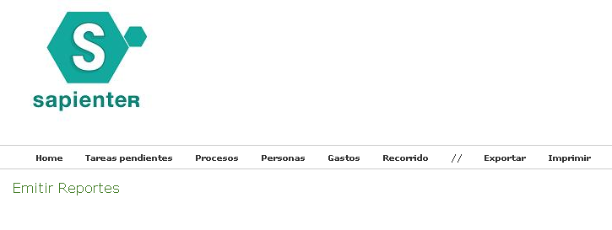

En esta pantalla, al presionar sobre cada reporte, se mostrará una pantalla de selección, que al ejecutarse, mostrará el eporte seleccionado.
Los botones de exportar e imprimir, actuaran sobre los listados mostrados en el momento.
Los reportes son exportados a un Excel, y el botón de imprimir, llama a la función de imprimir del explorador.

